**EXCELENTÍSSIMO SENHOR PRESIDENTE DA CÂMARA MUNICIPAL DE SUMARÉ**

Em diligência nos bairros, constatei diversas ruas necessitando de recape urgente, neste sentido INDICO ao Excelentíssimo Senhor Prefeito Municipal que determine ao departamento competente a execução do serviço na Rua Acre, no Jardim Nova Veneza.

Sala das sessões, 06 de outubro de 2020.

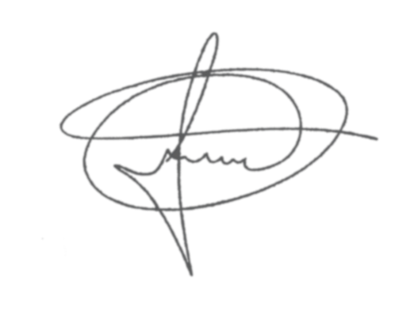

**MARCIO BRIANES**

**VEREADOR**